«Согласовано» «Утверждаю»
Глава администрации Директор МБОУ «СОШ с. Ключи»
Гремячинского МО ________ Богданова Наталья Владимировна
Бушуев В.В. ____________________
«________»_______________2015 год
«____»______2015 г.

«Согласовано»
Начальник ОГИБДД МОМВД
России «Калининский»,
капитан полиции
А.А. Ульянов_______
«____» _________2015 г.

ПАСПОРТ
дорожной безопасности образовательного учреждения
(типовой)

Муниципальное бюджетное общеобразовательное учреждение
«Средняя общеобразовательная школа с. Ключи
Лысогорского муниципального района Саратовской области»
(наименование образовательного учреждения)

2015

Общие сведения
Муниципальное бюджетное общеобразовательное учреждение «Средняя общеобразовательная школа с. Ключи Лысогорского муниципального района Саратовской области»___________________________
Юридический адрес: 412876, с. Ключи, ул. Советская,1, Лысогорский район Саратовская область
Фактический адрес: 412878, с. Ключи, ул. Советская,1, Лысогорский район Саратовская область
Руководители ОУ:
Директор Богданова Наталья Владимировна 8(84551)3-46-38___
Заместитель директора
по учебной работе Горох Надежда Геннадьевна 8(84551)3-46-38____
(фамилия, имя, отчество) (телефон)
Заместитель директора по ВР
Солоницына Наталья Владимировна 8(84551)3-46-38_
(фамилия, имя, отчество) (телефон)

Ответственные работники
муниципального органа
образования - начальник отдела образования Фимушкина Валентина Александровна 8(84551)2-13-79
(должность) (фамилия, имя, отчество)
Ответственные от Госавтоинспекции - инспектор ДПС Трофимов Анатолий Анатольевич 8(84554)921412
Ответственные работники
за мероприятия по профилактике
детского травматизма Солоницына Наталья Владимировна 8(84551)3-46-38

Руководитель или ответственный
работник дорожно-эксплуатационной
организации, осуществляющей
содержание УДС∗ - глава администрации Гремячинского МО Бушуев В.В. 8(84551)3-54-16

Руководитель или ответственный
работник дорожно-эксплуатационной
организации, осуществляющей
содержание ТСОДД* глава администрации Гремячинского МО Бушуев В.В. 8(84551)3-54-16

Количество учащихся _39_______________________________________
Наличие уголка по БДД рекреация 1 этажа _____________
(если имеется, указать место расположения)
Наличие класса по БДД нет_______________________________________
(если имеется, указать место расположения)
Наличие автогородка (площадки) по БДД нет_______________________
Наличие автобуса в ОУ нет_____________________
(при наличии автобуса)

Телефоны оперативных служб:

Организация | Билайн | мтс | Мегафон | Стационарный №
Пожарная часть | 01 | 8-812-01 | 112-01 | 2-18-97
Полиция | 02 | 8-812-02 | 112-02 | 2-15-55
Скорая мед.помощь | 03 | 8-812-03 | 112-03 | 2-12-03

Содержание
- План-схемы ОУ.
- район расположения ОУ, пути движения транспортных средств и детей (учеников, обучающихся);
- организация дорожного движения в непосредственной близости от образовательного учреждения с размещением соответствующих технических средств организации дорожного движения, маршруты движения детей и расположение парковочных мест;
- маршруты движения организованных групп детей от ОУ к стадиону, парку или к спортивно-оздоровительному комплексу;
- пути движения транспортных средств к местам разгрузки/погрузки и рекомендуемых безопасных путей передвижения детей по территории образовательного учреждения.
- Информация об обеспечении безопасности перевозок детей специальным транспортным средством (автобусом).
  - общие сведения;
  - маршрут движения автобуса до ОУ;
  - безопасное расположение остановки автобуса у ОУ.

План – схема МБОУ «СОШ с. Ключи»
район расположения ОУ, пути движения транспортных средств и детей
(учеников, обучающихся);

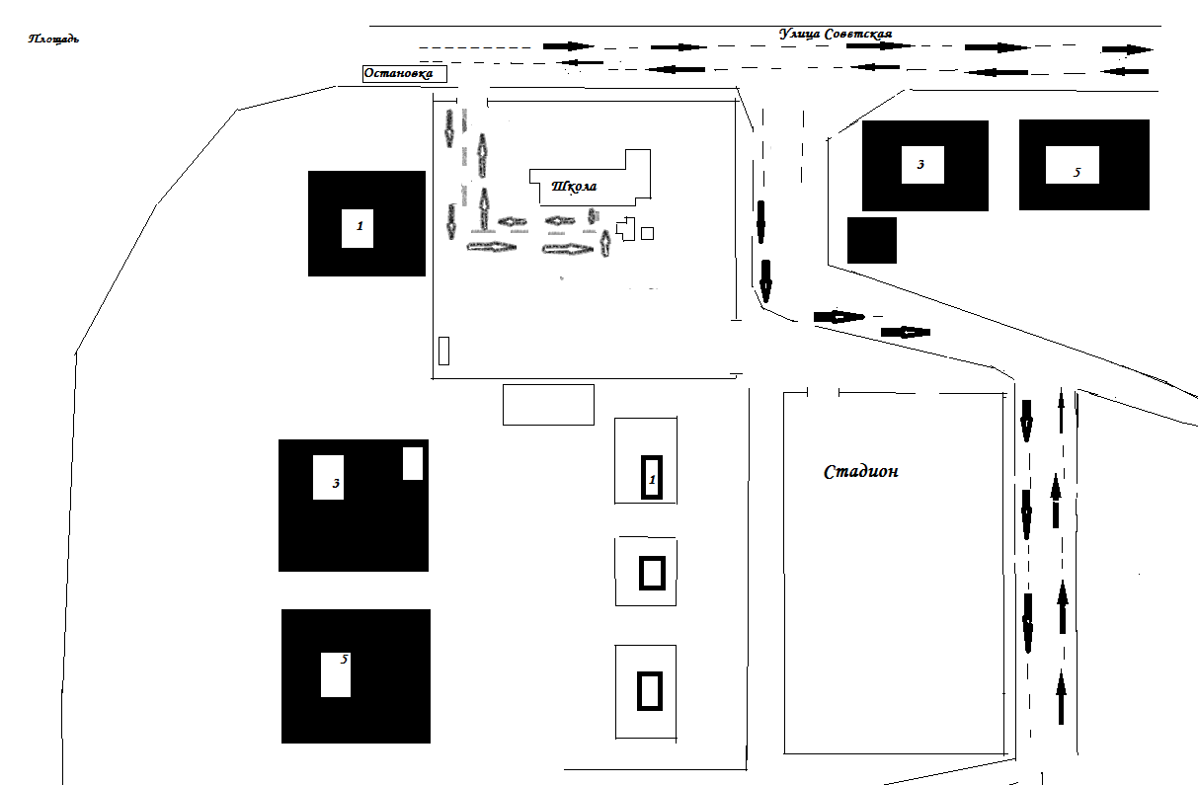

1,3,5 – Жилая застройка.

Движение учащихся в (из школы)

Движение транспортных средств.

2. Маршруты движения организованных групп детей
от МБОУ «СОШ с. Ключи»
к спортивной площадке.

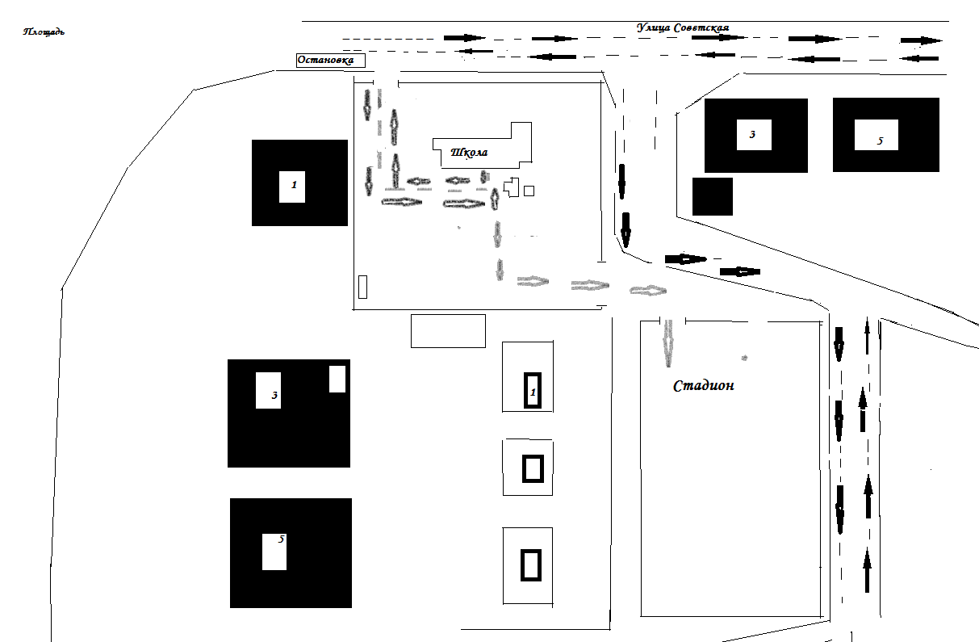

Движение учащихся в (из школы)

Движение транспортных средств.

- 1,3,5 – Жилая застройка.

